|  |  |
| --- | --- |
| ICS | 35.240.80 |
| CCS | |  | | --- | |  |   I6550 |

团体标准

T/FDSA XXXX—2024

远程动态机械通气数据集

Data set of remote dynamic mechanical ventilation

征求意见稿

（本草案完成时间：2024年7月26日）

XXXX - XX - XX发布

XXXX - XX - XX实施

中国食品药品企业质量安全促进会  发布

目次

前言 III

1 范围 1

2 规范性引用文件 1

3 术语和定义 1

4 数据元属性 2

4.1 通则 2

4.2 数据元编码 2

4.3 数据元名称 2

4.4 数据元定义 3

4.5 数据元单位 3

4.6 数据元数据类型 3

4.7 数据元表示格式 3

4.8 数据元值 3

4.9 采样频率 4

5 数据元 4

5.1 呼吸机基本数据元 4

5.2 数据标注基本数据元 5

5.3 人机不同步事件标注基本数据元 5

6 数据元值域代码表 5

6.1 患者呼吸机模式代码 5

6.2 人机不同步事件类型代码 6

7 数据集传输 6

8 数据集处理 6

9 数据集存储 7

10 数据集应用 7

10.1 数据检索 7

10.2 数据报告 7

附录A （资料性） 数据集流向示例图 8

附录B （资料性） 数据报告示例图 9

B.1 通气模式及设置参数变化图 9

B.2 肺保护通气数据趋势图 9

B.3 人机不同步事件变化图 9

B.4 人机不同步事件统计表 10

B.5 人机不同步事件占比情况图 10

B.6 控制通气人机不同步占比情况图 10

B.7 自主通气人机不同步占比情况图 10

B.8 呼吸力学数据趋势图 11

参考文献 12

1. 前言

本文件按照GB/T 1.1—2020《标准化工作导则 第1部分：标准化文件的结构和起草规则》的规定起草。

请注意本文件的某些内容可能涉及专利。本文件的发布机构不承担识别专利的责任。

本文件由北京协和医院提出。

本文件由中国食品药品企业质量安全促进会归口。

本文件起草单位：

本文件主要起草人：

远程动态机械通气数据集

* 1. 范围

本文件规定了机械通气数据的数据元属性、数据元信息、数据元值域代码表和传输、处理、存储与应用的要求，其中相关数据集包括通过远程通信技术和网络连续采集并可以反应呼吸机状态和患者的呼吸参数。

本文件适用于医疗机构远程的、动态的数据集。

本文件不适用于非医疗机构、非远程、非动态的数据集。

* 1. 规范性引用文件

下列文件中的内容通过文中的规范性引用而构成本文件必不可少的条款。其中，注日期的引用文件，仅该日期对应的版本适用于本文件；不注日期的引用文件，其最新版本（包括所有的修改单）适用于本文件。

GB/T 7408.1—2023 日期和时间 信息交换表示法 第1部分：基本原则

GB/T 18030—2022 信息技术 中文编码字符集

GB/T 22239—2019 信息安全技术 网络安全等级保护基本要求

GB/T 37988—2019 信息安全技术 数据安全能力成熟度模型

GB/T 41479—2022 信息安全技术 网络数据处理安全要求

WS/T 305 卫生健康信息数据集元数据标准

WS 363.1 卫生健康信息数据元目录 第1部分：总则

WS 364.1 卫生健康信息数据元值域代码 第1部分：总则

ISO 19223:2019 呼吸机和相关设备 术语和定义（Lung ventilators and related equipment—Vocabulary and semantics）

* 1. 术语和定义

WS/T 305、WS 363.1、WS 364.1和ISO 19223:2019界定的以及下列术语和定义适用于本文件。

呼吸机 ventilator

提供人工通气的医疗设备或医疗电气设备。

[来源：ISO 19223:2019,3.1.1]

机械通气 mechanical ventilation

通过机械装置进行人工通气。

[来源：ISO 19223:2019,3.1.11]

人机不同步 patient-ventilator asynchrony

由于整个呼吸周期中患者神经吸气时间和呼吸机送气时间不匹配或者呼吸机支持力度和需求不匹配造成的患者与呼吸机之间不协调的现象。

远程 remote

基于有线/无线通信技术接入网络，对数据进行实时/非实时远程传输，实现非视距/非接触的端到端服务。

传输速率　transmission rate

两点之间每个单位时间内传送的比特、字符或块的平均数。

[来源：GB/T 5271.9—2001,09.15.21]

传输时延　transfer delay

信号经过某一传输路径所受到的时间延迟。

[来源：GB/T 51375—2019,2.1.24,有修改]

丢包率　packet loss ratio

数据包传输过程中丢失的数据包数量占总数据包数量的比例。

[来源：GB/T 51375—2019,2.1.27,有修改]

最大传输距离 maximum transmission distance

在满足某种信号质量要求的情况下，信号从发射端发出到接收端接收的最大距离。

动态 dynamic

采集数据的过程是连续不间断的。

数据标注 data labeling

给数据样本指定目标变量和赋值的过程。

[来源：GB/T 42755—2023,3.1]

数据集 data set

具有一定主题，可以标识并可以被计算机处理的数据集合。

[来源：WS/T 305—2023,3.1.2]

* 1. 数据元属性
     1. 通则

数据元属性应包含数据元编码、数据元名称、数据元定义、数据元单位、数据元数据类型、数据元表示格式、数据元值。

* + 1. 数据元编码

数据元编码用字母和数字表示，编码长度为 7 位，共分三层：

1. 第一层，为大类，用 1 位大写字母表示，其中 V 表示 Ventilator（呼吸机），P表示Patient（病人），D表示 Data（数据）；
2. 第二层，为类别，用 2 位大写字母表示，其中 MP 表示 Monitor parameter（监测参数）, SP 表示 Setting parameter（设置参数）， LV表示 Label value（标注值）；
3. 第三层，为顺序码，用 4 位数字表示，取值范围为 0001～9999。

数据元编码结构图见图1：

X XX XXXX

第三层：顺序码（4位）

第二层：类别（2位）

第一层：大类（1位）

1. 数据元编码结构
   * 1. 数据元名称

用中文描述该数据元的专有名词。

* + 1. 数据元定义

用中文对数据元专有名词的解释。

* + 1. 数据元单位

涉及数值的数据元应当有单位。

* + 1. 数据元数据类型

数据元数据类型应符合表1的描述。

1. 数据元数据类型描述

|  |  |  |
| --- | --- | --- |
| 数据类型 | 标识符 | 描述 |
| 字符型（String） | S | 通过字符形式表达的值的类型。可包含字母字符(a～z,A～Z)、数字字符等。  (按 GB/T 18030-2020执行) |
| 数值型（Number) | N | 通过“0”到“9”数字形式表示的值的类型 |
| 日期型（Date） | D | 采用 GB/T 7408.1-2023 中规定的 YYYYMMDD 格式表示的值的类型 |
| 日期时间型（Datetime） | DT | 采用GB/T 7408.1-2023中规定的YYYYMMDDThhmmss格式表示的值的类型。(字符T作为时间的标志符，说明日的时间表示的开始 ) |
| 二进制型（Binary） | B | 通过二进制形式表示的值的类型 |
| 1. 字符型(S)分为三种形式，S1 表示不可枚举的，且以字符描述的形式；S2 表示枚举型；S3 表示代码表的形式。 | | |

* + 1. 数据元表示格式

数据元表示格式应符合表2和表3的描述。

1. 数据元值的表示格式中字符含义描述

|  |  |
| --- | --- |
| 字符 | 含义 |
| A | 字母字符 |
| N | 数字字符 |
| AN | 字符或（和）数字 |
| D8 | 采用 YYYYMMDD 的格式表示,其中,“ YYYY”表示年份,“ MM”表示月份,“ DD” 表示日期 |
| T6 | 采用YYYYMMDDThhmmss 的格式表示,字符T作为时间的标志符,说明日的时间表示的开始;其余字符表示与上同 |
| DT15 | 采用YYYYMMDDThhmmss的格式表示，字符T作为时间的标志符，说明日的时间表示的开始；其余字符表示与上相同 |
| B | 二进制字符串或（和）以二进制存储的文件 |

1. 数据元值的表示格式中字符长度描述

|  |  |
| --- | --- |
| 类别 | 表示方法 |
| 固定长度 | 在数据类型标识符后直接给出字符长度的数目，如N4 |
| 可变长度 | a)可变长度不超过定义的最大字符数在数据类型表示符后加“..”后给出数据元最大字符数目，如 AN..10  b)可变长度在定义的最小和最大字符数之间在数据类型表示符后给出最小字符长度数后加“..”后再给出最大字符数, 如AN4..20 |
| 有若干字符行表示的长度 | 按固定长度或可变长度的规定给出每行的字符长度数后加“X”后，再给出最大行数，如AN..40X3 |
| 有小数位 | 按固定长度或可变长度的规定给出字符长度数后，在“,”后给出小数位数，字符长度数包含 整数位数、小数点位数和小数位数，如 N..6,2 表示：最大长度为 6 位的十进制小数格式(包括小数点),小数点后保留 2 位数字 |

* + 1. 数据元值

按数据元类型和数据表示格式填写的该数据元的值，且应符合下列要求：

1. 属性表中数据元值为空白时不作特殊要求；
2. 如未进行该项数据元值的收集，应填写“-1”。
   * 1. 采样频率

对于呼吸机的波形数据采集频率应不小于25Hz。

* 1. 数据元
     1. 呼吸机基本数据元

呼吸机基本数据元应符合表4中的要求。

1. 呼吸机基本数据元

|  |  |  |  |  |  |  |  |
| --- | --- | --- | --- | --- | --- | --- | --- |
| 数据元编码 | 数据元名称 | 数据元定义 | 英文名称 | 数据元单位 | 数据元数据类型 | 数据元表示格式 | 数据元值 |
| PSP0001 | 监测时间 | 床旁呼吸机监测项的公元纪年日期和时间的完整描述 | createDate | / | DT | DT15 | / |
| PSP0002 | serviceCode | 患者唯一编码 | serviceCode | / | S1 | AN..20 | / |
| PSP0003 | 设备唯一ID | 可识别呼吸机的唯一ID | prodInstId | / | S1 | AN..20 | / |
| VSP0009 | 呼吸机型号 | 呼吸机型号的具体描述 | ventilator brand | / | S2 | AN..10 | / |
| VSP0001 | 通气类型 | 通气类型的分类代码 | Ventilation Type | / | S2 | N1 | a)自主呼吸  b)辅助呼吸  c)控制呼吸 |
| VSP0002 | 呼吸机  监护项目 | 对呼吸机监测项目的描述 | Monitoring | / | S1 | AN..20 | / |
| VMP0001 | 呼吸机模式 | 患者呼吸机模式值 | Ventilation Mode | / | S1 | AN..20 | 见表7 |
| VMP0002 | 吸入氧浓度 | 患者吸入氧浓度监测值 | FiO2 | % | N | N..5,2 | 实际监测数值；  -1:未监测 |
| VSP0003 | 呼吸频率  设置值 | 患者呼吸频率设置值 | fset | 次/min | N | N..3 | 实际设置数值；  -1:未设置 |
| VMP0003 | 呼吸频率  实际值 | 患者呼吸频率监测值 | ftot | 次/min | N | N..3 | 实际监测数值；  -1:未监测 |
| VSP0004 | 支持压力 | 患者压力支持设置值 | PS | / | N | N..3 | 实际设置数值；  -1:未设置 |
| VSP0005 | 控制压力 | 患者压力控制设置类型 | PC | / | N | N..3 | 实际设置数值；  -1:未设置 |
| VMP0004 | 呼气末正压 | 患者呼气末正压监测值 | PEEP | cmH2O | N | N..2 | 实际监测数值；  -1:未监测 |
| VSP0006 | Trigger | 患者吸气触发灵敏度设置值 | F-trig/P-trig | / | N | N..3 | 实际设置数值；  -1:未设置 |
| VMP0005 | Tinsp | 患者吸气时间监测值 | Tinsp | s | N | N..3 | 实际监测数值；  -1:未监测 |
| VSP0007 | 吸呼比设置值 | 患者吸呼比设置值 | I:E | / | S1 | AN..10 | 实际设置数值；  -1:未设置 |
| VMP0006 | 吸呼比监测值 | 患者吸呼比监测值 | I:E | / | S1 | AN..10 | 实际监测数值；  -1:未监测 |
| VMP0007 | 吸气潮气量  监测值 | 患者吸气潮气量监测值 | Vti | ml | N | N..6 | 实际监测数值；  -1:未监测 |
| VMP0008 | 呼气潮气量  监测值 | 患者呼气潮气量监测值 | Vte | ml | N | N..6 | 实际监测数值；  -1:未监测 |
| VSP0008 | 潮气量设置值 | 患者潮气量设置值 | VT | ml | N | N..6 | 实际设置数值；  -1:未设置 |
| VMP0009 | 气道峰压 | 患者气道峰压监测值 | PIP | cmH2O | N | N..6 | 实际监测数值；  -1:未监测 |
| VMP0010 | 平台压 | 患者气道平台压监测值 | Pplat | cmH2O | N | N..6 | 实际监测数值；  -1:未监测 |
| VMP0011 | 平均气道压 | 患者气道平均压监测值 | Pmean | cmH2O | N | N..6 | 实际监测数值；  -1:未监测 |
| VMP0012 | 呼气分钟  通气量 | 患者呼出分钟通气量监测值 | MVe | L/min | N | N..6 | 实际监测数值；  -1:未监测 |
| VMP0013 | 理想体重  潮气量 | 患者理想体重潮气量监测值 | VT/IBW | mL/kg | N | N..6 | 实际监测数值；  -1:未监测 |
| VMP0014 | 流量-时间波形 | 流速波形数据 | Flow | / | B | / | 实际监测数值 |
| VMP0015 | 容量-时间波形 | 容积波形数据 | Volume | / | B | / | 实际监测数值 |
| VMP0016 | 压力-时间波形 | 压力波形数据 | Paw | / | B | / | 实际监测数值 |

* + 1. 数据标注基本数据元

数据标注基本数据元应符合表5中的要求。

1. 数据标注基本数据元

|  |  |  |  |  |  |  |
| --- | --- | --- | --- | --- | --- | --- |
| 数据元编码 | 数据元名称 | 数据元定义 | 数据元单位 | 数据元数据类型 | 数据元表示格式 | 数据元值 |
| / | prodInstId | 呼吸机唯一ID | / | S1 | AN..20 | / |
| / | serviceCode | 患者唯一编码 | / | S1 | AN..20 | 实际值 |
| DLV0001 | 机械能 | 机械通气过程中，呼吸机克服通气阻力实现肺通气所做的功监测值 | J/min | N | N..10 | 实际标注值 |
| DLV0002 | 气道阻力 | 患者气道阻力监测值 | cmH2O/L/s | N | N..10 | 实际标注值 |
| DLV0003 | 顺应性 | 患者呼吸系统顺应性监测值 | mL/cmH2O | N | N..10 | 实际标注值 |
| DLV0004 | 驱动压 | 患者产生潮气量所需的充气压力 | mL/cmH2O | N | N..10 | 实际标注值 |

* + 1. 人机不同步事件标注基本数据元

人机不同步事件标注基本数据元应符合表6中的要求。

1. 人机不同步事件标注基本数据元

|  |  |  |  |  |  |  |
| --- | --- | --- | --- | --- | --- | --- |
| 数据元编码 | 数据元名称 | 数据元定义 | 数据元单位 | 数据元数据类型 | 数据元表示格式 | 数据元值 |
| / | prodInstId | 呼吸机唯一ID | / | S1 | AN..20 | / |
| / | serviceCode | 患者唯一编码 | / | S1 | AN..20 | 实际值 |
| DLV0004 | alarmName | 事件名称 | / | S1 | AN..20 | 实际标注值 |
| DLV0005 | alarmStartTime | 事件开始时间 | / | DT | DT15 | 实际标注值 |
| DLV0006 | alarmEndTime | 事件结束时间 | / | DT | DT15 | 实际标注值 |
| DLV0007 | alarmType | 事件类型 | / | S1 | AN..10 | 见表8 |
| DLV0008 | RespCycle | 呼吸周期 | 个 | N | N..6 | 实际标注值 |

* 1. 数据元值域代码表
     1. 患者呼吸机模式代码

患者呼吸机模式代码规定了呼吸机的通气模式代码，见表7。

1. 患者呼吸机模式代码

|  |  |  |
| --- | --- | --- |
| 代码 | 值含义 | 说明 |
| 11 | VCV | 容量控制指令通气 |
| 12 | V-SIMV | 容量控制-同步间歇指令通气 |
| 13 | MMV | 分钟指令通气 |
| 14 | PCV | 压力控制通气 |
| 15 | P-SIMV | 压力控制-同步间歇指令通气 |
| 16 | CPAP | 持续气道正压 |
| 17 | PSV | 压力支持通气 |
| 18 | BIPAP | 双相气道正压 |
| 19 | APRV | 气道压力释放通气 |
| 20 | PRVC | 压力调节容量控制通气 |
| 21 | VSV | 容量支持通气 |
| 22 | 其他 | 无法归类至上述模式 |

* + 1. 人机不同步事件类型代码

人机不同步事件类型代码规定了人机不同步事件的事件类型的代码，见表8。

1. 人机不同步事件类型代码

|  |  |  |
| --- | --- | --- |
| 代码 | 值含义 | 说明 |
| ALARM_IEE | 无效触发 | 病人的吸气努力未能触发呼吸机送气 |
| ALARM_DT | 重复触发 | 病人一次吸气努力后进行两次(或更多)呼吸机送气 |
| ALARM_AT | 自动触发 | 无主动吸气努力的呼吸机送气 |
| ALARM_RT | 反向触发 | 呼吸机触发送气后出现病人吸气努力的迹象 |
| ALARM_FA | 流速不足 | 输送的流速不能满足患者的吸气流速需求 |
| ALARM_SS | 超射 | 输送的流速超过患者的吸气流速需求 |
| ALARM_AD | 提前切换 | 呼吸机的送气时间短于病人吸气时间 |
| ALARM_DE | 延迟切换 | 呼吸机的送气时间长于病人吸气时间 |

* 1. 数据集传输

数据集传输要求包括但不限于：

1. 应根据需求选取数据传输方式，如有线、无线（4G/5G、WiFi、蓝牙等）等；
2. 应明确数据的传输频率；
3. 应明确数据的传输速率、传输时延、丢包率、最大传输距离等通信性能需求；
4. 应满足数据的连续性要求；
5. 应采用消息摘要等技术保证通信过程中的数据完整性，避免数据在传输过程中受到干扰或被恶意篡改，应实现对传输通道两端主体身份的鉴别和认证；
6. 应具备网络异常处理机制，当出现电磁干扰、网络拥塞、网络环境恶劣等问题导致数据无法正常传输时，及时采取有效的管控措施。
   1. 数据集处理

数据集处理要求包括但不限于：

1. 应对数据集中数据丢失进行缺失值处理；
2. 可以使用常规的最大、最小、均值、中位数填充，也可以是双向循环时序填充（BRITS）和面向时序内容的填充（CATSI）。
3. 应对数据集进行异常值检测和清洗；
4. 检测方法包括四分位距（IQR)，基于深度学习的异常监测等。
5. 应对数据集中的噪声数据进行处理。
6. 处理方法应/宜/可是基于规范的，规范指相关专家经验或指南。
7. 应对数据集进行标注。标注的目的应符合国家法律法规要求，应对数据集进行数据标注，标注结果应包含吸气气道阻力、静态顺应性、动态顺应性、人机不同步异常事件标注，例：5.2中表5 数据标注基本数据元；
8. 应保证数据处理过程中环境的安全性。
   1. 数据集存储

数据集存储要求包含但不限于：

1. 应满足不同类型数据集的存储应满足相对应的存储要求；
2. 应满足高可用、一致性、可扩展以及高性能等要求；
3. 应满足PB数量级以上的数据存储要求；
4. 应制定数据存储安全性策略。
   1. 数据集应用
      1. 数据检索

数据检索要求应包含但不限于：

* + - * 1. 支持唯一编码的检索；
        2. 支持时间范围的检索；
        3. 支持单一或多个参数的检索；
        4. 支持数据标注数据的检索。
    1. 数据报告

数据报告要求应包含但不限于：

1. 通气模式以及氧浓度、呼气末正压、总呼吸频率、自主呼吸频率和分钟通气量监测参数随时间变化的曲线图；
2. 肺保护通气数据趋势图：峰值压、平均压、平台压、驱动压、VT/IBW和机械能随时间变化的曲线图；
3. 5.3 中标注的人机不同步事件随时间变化的趋势图；
4. 5.3 中标注的人机不同步事件的统计；
5. 5.2 中标注的气道阻力和顺应性随时间的趋势图。
7. （资料性）  
   数据集流向示例图

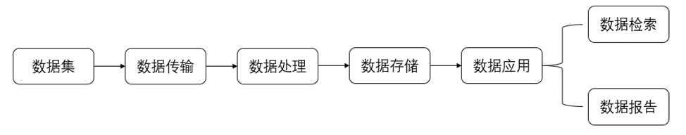

* 1. 数据流向示例图

如图A.1所示，本文件规定采集（见5.1 ）呼吸机基本数据元后，经过网络传输（见第7章）到远程机械通气平台进行数据处理（见第8章）、标注（见5.2和5.3）、数据存储（见第9章）以及数据应用（见第10章），其中数据应用应包含数据检索（见10.1）和数据报告（见10.2和附录B）。

1. （资料性）  
   数据报告示例图
   1. 通气模式及监测参数变化图

通气模式及设置参数变化图区域应包含数据分析时间段内的通气模式以及相应参数的变化：

1. 左侧Y轴是模式；
2. X轴是时间；
3. 右侧Y轴是氧浓度、呼气末正压、总呼吸频率、自主呼吸频率的值和分钟通气量的值范围；
4. 中间区域以不同颜色的曲线描记每个参数的变化。以有色背景描绘通气模式的变化。

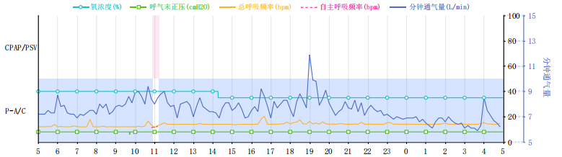

* 1. 通气模式及监测参数变化图
  2. 肺保护通气数据趋势图

肺保护通气数据趋势图区域应包含数据分析时间段内峰值压、平均压、平台的、驱动压、VT/IBW以及机械能的变化：

a) 左侧Y轴是峰值压、平均压、平台的、驱动压以及VT/IBW的值范围；

b) X轴是时间；

c) 右侧Y轴是机械能的值范围；

d) 中间区域是个参数的变化曲线，以颜色作为区分。

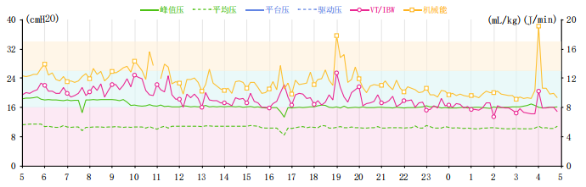

1. a) 容控，方波，吸气暂停无自主呼吸时，方可获得平台压及驱动压两个指标；b) 在完全控制通气时方可获得机械能。
   1. 肺保护通气数据趋势图
   2. 人机不同步事件变化图

人机不同步事件变化图区域应包含数据分析时间段内各类人机不同步事件的热力变化：

a) Y轴是不同类型人机不同步事件的名称；

b) X轴是时间；

c) 中间区域是个人机不同步事件24H的热力图，以颜色深浅表示人机不同步事件发生的频率。

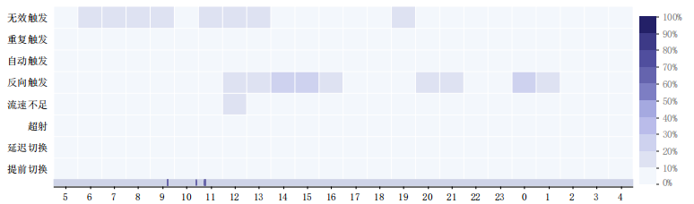

* 1. 人机不同步事件变化图
  2. 人机不同步事件统计表
  3. 人机不同步事件统计

|  |  |  |  |
| --- | --- | --- | --- |
| 人机不同步事件类型 | 次数 | 人机不同步事件类型 | 次数 |
| 人机不同步总数 | 5419次 | 总呼吸周期数 | 17838个 |
| 无效触发 | 1711次（8.75%） | 重复触发 | 245次（1.25%） |
| 自动触发 | 196次（1.00%） | 反向触发 | 1753次（8.97%） |
| 流速不足 | 691次（3.53%） | 超射 | 2次（0.01%） |
| 延迟切换 | 6次（0.03%） | 提前切换 | 815次（4.17%） |

* 1. 人机不同步事件占比情况图

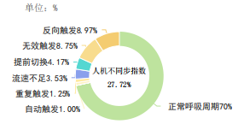

* 1. 人机不同步事件占比情况图
  2. 控制通气人机不同步占比情况图

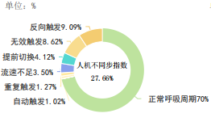

* 1. 控制通气人机不同步占比情况图
  2. 自主通气人机不同步占比情况图

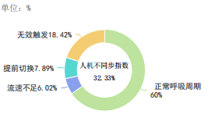

* 1. 自主通气人机不同步占比情况图

人机不同步事件统计区域应当包含数据分析时间各类人机不同步事件发生的次数、事件呼吸周期的占比以及总的事件的环形图、控制通气模式下的环形图和自主通气模式下环形图。

* 1. 呼吸力学数据趋势图

呼吸力学数据趋势图区域应当包含数据分析时间段内顺应性和气道阻力的变化趋势。

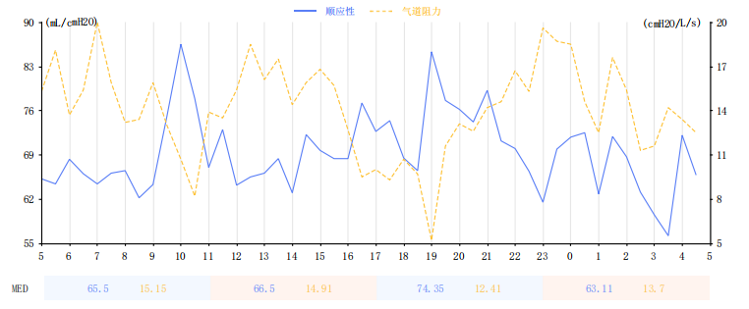

1. MED报告数据时间范围内每6小时统计一次 顺应性及气道阻力的中位数值。
   1. 呼吸力学数据趋势图

参考文献

[1] YY/T 1833.1 人工智能医疗器械 质量要求和评价 第1部分：术语

[2] YY/T 1833.3 人工智能医疗器械质量要求和评价

[3] DB 11/T 1866-2023 重症医学数据集 患者数据

[4] DB 37/T 3432-2018 农业大数据 数据处理基本要求

[5] 《远程监测系统注册审查指导原则》（2024年第5号），国家药品监督管理局医疗器械技术审 评中心

[6] 人工智能医疗器械创新合作平台新一代无线诊疗应用技术研究工作组,中国信息通信研究院,国家药品监督管理局医疗器械技术审评中心.远程医疗器械研究报告[R].2023. http://aimd.org.cn/newsinfo/5562671.html?templateId=506998.

[7] 樊昌信,曹丽娜.通信原理[M].北京:国防工业出版社,2013.

[8] 顾宏程.视频会话业务QoE-QoS关联模型研究[D].江苏：南京邮电大学,2020.

[9] Pham,Tài et al.Mechanical Ventilation:State of the Art[J]. Mayo clinic proceedings, 2017,92(9):1382-1400. https://doi.org/10.1016/j.mayocp.2017.05.004.

[10] Robert L Chatburn,Eduardo mirelescabodevila.2019 Year in Review: Patient-Ventilator Synchrony[J]. Respiratory care,2020,65 (4):558-572.https://doi.org/10.4187/

respcare.07635.

[11] Saavedra SN,Barisich PVS,Maldonado JBP,Lumini RB,Gómez-González A,Gallardo A. Asynchronies during invasive mechanical ventilation: narrative review and update[J].Acute crit care,2022,37(4):491-501.https://doi.org/10.4266/acc.2022.01158.

[12] Becher T,van der Staay M,Schädler D,Frerichs I,Weiler N.Calculation of mechanical power for pressure-controlled ventilation[J].Intensive care Med.2019,45(9):1321-1323. https://doi.org/10.1007/s00134-019-05636-8.

